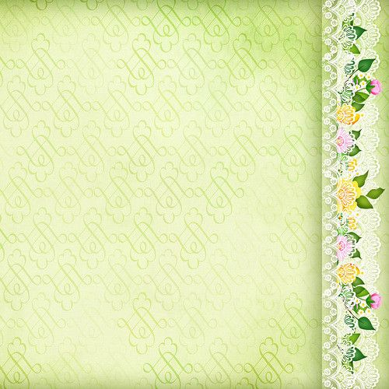
أوراق عمل
مادة الدراسات الإسلامية
(الصف الثالث )
ألمعلمة أ/ حصة النبهان
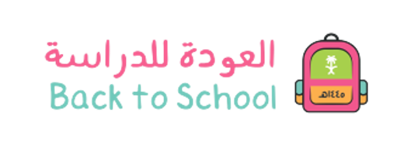
المديرة أ: نورة علي شهوان المشرفة / نجوى عثمان العمري


التوحيد

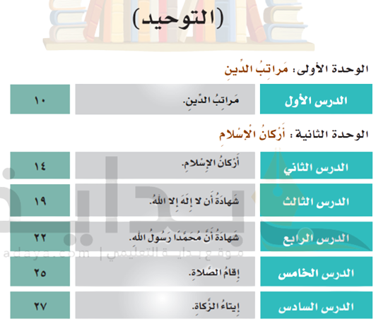
الفقه والسلوك
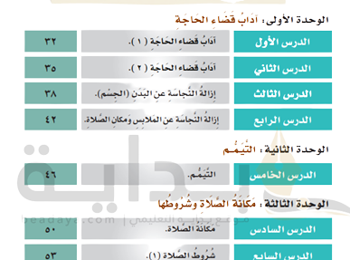

اسم الطالبة :

- اختاري الإجابة الصحيحة :

من مراتب الدين ...................... |  |  |  |  |  |  |  |  |  | 1
جـ) الزكاة | ب) الدعاء |  |  |  |  | - الإسلام
أن تؤمن بالله وملائكته وكتبه ورسله واليوم الآخر والقدر خيره وشره هو......... |  |  |  |  |  |  |  |  |  | 2
جـ) الإحسان |  | ب) الإيمان |  |  |  |  | أ) الإسلام
أعلى مراتب الدين هو ................ |  |  |  |  |  |  |  |  |  | ٣
جـ) الإحسان |  |  |  |  | ب) الإيمان |  |  |  | أ) الإسلام
أركان الإسلام |  |  |  |  |  |  |  |  |  | ٤
جـ) خمسة |  |  | ب) أربعة |  |  |  |  | أ) ثلاثة
الركن الرابع من أركان الإسلام هو ................ |  |  |  |  |  |  |  |  |  | ٥
جـ) حج بيت الله الحرام |  |  |  | ب)ايتاء الزكاة |  |  |  | أ) صوم رمضان

- أكملي الفراغ بكلمة مناسب مما يلي :-

( حج – الإسلام – إيتاء الزكاة – مكة المكرمة -الصلاة )

- ......................... هو شهادة أن لا إله إلا الله وأن محمداً رسول الله
- ......................بيت الله الحرام
(جـ) الركن الثالث من أركان الإسلام هو ..................................
( د) .............................واجبة على كل مسلم
( ه ) يذهب المسلمون إلى الحج في .........................

- ضع علامة () أمام العبارة الصحيحة وعلامة (X) أمام العبارة الخطأ؟
- الشهادتان هما مفتاح الدخول في الإسلام ، ولا يدخل الإنسان في الإسلام إلا إذا نطق بهما ( )
- من كان عنده مال تجب فيه الزكاة فلا يجب عليه إخراجها ( )
- ينال المسلم يالصوم تقوى الله عز وجل ( )
- الحج المبرور جزاؤه الجنة ( )
- الركن الثاني من أركان الإسلام صوم رمضان ( )

اسم الطالبة :

- اختاري الإجابة الصحيحة :
معنى لا إله إلا الله .................... |  |  |  |  |  |  |  |  |  | 1
جـ) الزكاة |  | ب) الصلاة على النبي |  |  |  | لا معبود يستحق العبادة إلا الله |  |  |  | أ
لا إله إلا الله مفتاح دخول ............. |  |  |  |  |  |  |  |  |  | 2
جـ) الدين |  |  | ب) الجنة |  |  |  |  | أ) النار
الدليل على شهادة أن لا إله إلا الله؟ |  |  |  |  |  |  |  |  |  | ٣
ج (مَالِكَ يَوْمِ الدِّينِ |  |  |  |  | ب) الله أكبر |  |  |  | أ) فَاعْلَمْ أَنَّهُ لَا إِلَهَ إِلَّا اللَّه
معنى إقامة الصلاة |  |  |  |  |  |  |  |  |  | ٤
جـ) عمل عمره | ب) طاعة الله فيما أمر به |  |  |  |  |  | أ) أداء الصلوات الخمسة المروضة
عدد ركعات صلاة الفجر |  |  |  |  |  |  |  |  |  | ٥
جـ) أربع ركعات |  |  |  | ب) ركعتان |  |  | ثلاث ركعات |  |  | أ

- أكملي الفراغ بكلمة مناسب مما يلي :-
( الصدق - الشرك – دعاء غير الله – شرعه )

(ا)أمرنا رسو الله بالتوحيد ونهانا عن ....................................
(ب)أمرنا الله بــــــــــــــ....................ونهانا عن الكذب
(جـ)أمرنا رسول الله بدعاء الله الله تعالى ونهانا عن ...........................................
(د)أن لا يعبد الله إلا بما ...................الرسول
- ضع علامة () أمام العبارة الصحيحة وعلامة (X) أمام العبارة الخطأ؟
- معنى شهادة أن محمد رسول الله . الإقرار بأن محمد عبد الله ورسوله ( )
(ب)طاعة الرسول فيما أمر به واجتناب ما نهى عنه سبب دخولنا النار ( )

اسم الطالبة :

- اختاري الإجابة الصحيحة :
الركن الثاني من اركان الإسلام ............................... |  |  |  |  |  | 1
جـ) صوم رمضان |  |  | ب) حج بيت الله |  | إقامة الصلاة | أ
عدد ركعات صلاة العشاء ............. |  |  |  |  |  | 2
جـ) ثلاث ركعات | ب) أربع ركعات |  |  | أ) ركعتان
معنى إيتاء الزكاة |  |  |  |  |  | ٣
ج (عدم إخراج أي أموال مما أملك |  |  | ب) إخراج كل ما أمتلك من المال | أ) إخراج جزء محدد من المال وإعطاءه للمحتاجين
الركن الثالث من أركان الإسلام ؟ |  |  |  |  |  | ٤
جـ) صوم رمضان |  |  | ب) إيتاء الزكاة | أ) صوم رمضان
الدليل على وجوب الزكاة : |  |  |  |  |  | ٥
جـ) وَٱلنَّجۡمُ وَٱلشَّجَرُ يَسۡجُدَانِ |  | ب) الرَّحۡمَٰنُ عَلَّمَ ٱلۡقُرۡءَانَ |  | وأقيموا الصلاة وآتوا الزكاة واركعوا مع الراكعين |  | أ
- ضع علامة () أمام العبارة الصحيحة وعلامة (X) أمام العبارة الخطأ؟
(أ)معنى إيتاء الزكاة هو إخراج جزء من المال وإعطاؤه للمستحقين كالفقراء
والمساكين ( )
(ب) الزكاة عبادة يجب الإخلاص لله تعالى وحدة لا شريك له ( )
(جـ) منع الزكاة سبب دخول الجنة ( )

اسم الطالبة :

- اختاري الإجابة الصحيحة :
عند دخول الخلاء (الحمام)أقدم رجلي الـ............... |  |  |  |  |  | 1
جـ) اليسار واليمين |  | ب)اليسرى |  |  | اليمنى | أ
عند قضاء الحاجة لا استقبل ..................... |  |  |  |  |  | 2
جـ) الشارع | ب) الحجرة |  |  | أ) القبلة
عند الخروج من الخلاء أقول ................. |  |  |  |  |  | ٣
ج ( الله أكبر |  | ب) غفرانك |  | أ) سبحانك
أجتنب قضاء الحاجة في : |  |  |  |  |  | ٤
جـ) تحت شجرة مثمرة |  | ب) المسجد |  | أ) المنزل
اختار السلوك الصحيح (تحدث أحمد مع أخية وهو يقضي حاجته |  |  |  |  |  | ٥
جـ) يتركه ويذهب |  |  | ب) يتحدث معه | لا يرد عليه حتى ينتهي |  | أ
2-ضع علامة () أمام العبارة الصحيحة وعلامة (X) أمام العبارة الخطأ؟
(أ)عند الخروج من الخلاء (الحمام ) أتقدم برجلي اليسرى ( )
(ب) أقول عند دخول الخلاء (بسم الله اللهم إني اعوذ بك من الخبث والخبائث ( )
(جـ) لا أدخل الحمام بمصحف أو شيء فيه ذكر الله عز وجل ( )
- رتبي الكلمات التالية لنحصل على جملة مفيدة ؟
- (قضاء – عن- استتر –عن – الحاجة – الناس )
........................................................................................................................................
- (أعوذ- بسم الله – اللهم – بك – الخبث والخبائث – أني )
.......................................................................................................................................

اسم الطالبة :

- اختاري الإجابة الصحيحة :
غسل مخرج البول والغائط بالماء حتى نزول النجاسة يسمى |  |  |  |  |  | 1
جـ) الوضوء |  |  | ب)الاستجمار |  | الاستنجاء | أ
مسح مخرج البول والغائط بالمناديل حتى نزول النجاسة |  |  |  |  |  | 2
جـ) التيميم | ب) الاستجمار |  |  | أ) الاستنجاء
من الأشياء التي يجوز التنظيف بها هي .................... |  |  |  |  |  | ٣
ج ( ورق ذكر فيه الله عز وجل |  |  | ب) المشروبات | أ) الورق
أنواع النجاسات |  |  |  |  |  | ٤
جـ) الغائط فقط |  |  | ب) البول فقط | أ) البول / الغائط
أشياء لا يجوز التنظيف بها ................. |  |  |  |  |  | ٥
جـ) الورق |  | ب) ورق ذكر فيه الله عز وجل |  | الماء |  | أ
2-ضع علامة () أمام العبارة الصحيحة وعلامة (X) أمام العبارة الخطأ؟
(أ)يجوز المسح بغير الماء بشرط ان يمسح ثلاث مسحات فأكثر ( )
(ب) عندما أصلي أزيل النجاسة عن بدني وملابس ومكان صلاتي ( )
(جـ) عند وقع النجاسة على ملابس لا يجب علي إزله النجاسة ( )
- رتبي الكلمات التالية لنحصل على جملة مفيدة ؟
- (على – أحرص – طهارة – وملابسي – ومكان صلاتي – بدني )
........................................................................................................................................

اسم الطالبة :

- اختاري الإجابة الصحيحة :
لا أتيمم إلا ب.................................... |  |  |  |  |  | 1
جـ) الورق |  | ب)التراب الطاهر |  |  | التراب النجس | أ
أول خطوة من خطوات التيمم |  |  |  |  |  | 2
جـ) أضرب التراب بيدي مفرجتي الأصابع ثلاث ضربات |  |  | ب) أنوي بقلبي | أضرب التراب بيدي مفرجتي الأصابع ضربة واحدة |  | أ
صفة التيمم أن أنوي بقلبي وأقول |  |  |  |  |  | ٣
ج ( سبحان الله |  | ب)بسم الله |  | أ) الحمد الله
الخطوة الرابعة من التيمم |  |  |  |  |  | ٤
جـ) أمسح وجهي بباطن يدي |  | ب) انوي التيمم |  | أ) أقول بيم الله
أول ما يحاسب عليه العبد يوم القيامة |  |  |  |  |  | ٥
جـ) الذكاة | ب) الصلاة |  |  | الصوم |  | أ
سن التمييز للصلاة هو |  |  |  |  |  | 6
ج) 9 سنوات | ب)6 سنوات |  |  | 7 سنوات |  | أ
2-ضع علامة () أمام العبارة الصحيحة وعلامة (X) أمام العبارة الخطأ؟
(أ)من حالات التيمم عدم وجود ماء ( )
(ب) أداء الصلوات الخمس واجبة على المسلم ( )
(جـ) عورة الرجل من السرة إلى اسفل القدم ( )
(د) عورة المرأة في الصلاة كلها عورة ماعدا وجهها وكفيها ( )
(هـ) من شروط الصلاة ( الإسلام و العقل والتمييز والطهارة( )

